关于做好2017年下半年广东省中等职业技术教育专业技能课程考试报考工作的通知

各地级以上市及顺德区招生办公室（考试中心）：
2017年下半年广东省中等职业技术教育专业技能课程考试（以下简称“专业技能课程考试”）将于2017年6月24日至7月8日举行。现将考试有关事项通知如下：
一、开考课程
2017年下半年专业技能课程考试开考课程为：《电工》、《电子》、《机械》、《化学》、《会计》、《旅游》、《美术基础》、《教育基础综合》、《音乐综合》、《土木工程》和《生物技术基础》，共十一门课程,其中《音乐综合》和《美术基础》不考理论，只考操作技能；《土木工程》只考理论，不考操作技能。
二、考试时间及考点要求
（一）笔试
考试日期 | 考试时间 |  | 课程名称
2017年  7月8日 | 上午 | 9:00－10:30 | 电工、会计（理论）、教育基础综合、生物技术基础
2017年  7月8日 | 上午 | 9:00－11:00 | 美术基础（色彩）
2017年  7月8日 | 下午 | 14:30－16:00 | 电子、机械、化学、旅游、  土木工程
2017年  7月8日 | 下午 | 14:30－16:30 | 美术基础（素描）
2017年  7月8日 | 下午 | 14:30－16:30 | 会计（实操）
（二）操作技能考试
1．全省统一安排考试的课程与时间
考试日期 |  | 考试时间 |  | 课程名称
2017年 | 6月24－25日 | 上午 | 9：00－12：00 | 教育基础综合（声乐、钢琴、舞蹈）  音乐综合（须安排在6月24日考试）
2017年 | 6月24－25日 | 下午 | 14：30－17：30 | 教育基础综合（声乐、钢琴、舞蹈）  音乐综合（须安排在6月24日考试）
2017年 | 6月24日 | 下午 | 14：30－16：30 | 教育基础综合（美术）
2.其他课程类别操作技能考试由各市招生考试部门根据实际情况在2017年6月24日—2017年7月8日内完成。各课程操作技能考试工种类别代码及考试时间详见附件1。
3.各市招生考试部门应根据辖区内现有操作技能考核点的实际情况指导、组织考生报考。当地如有相应课程类别的操作技能考核点，应在当地组织考试；若确实不具备考试条件需到外地借考的，考生所在地市招生考试部门须事先征得借考地市招生考试部门同意（《借考申请表》见附件2），并将本市借考考生数据及相关考试费用在考前缴交至借考地市招生考试部门，同时做好本市考生赴考相关组织工作。具体缴费事宜请与借考地市招生考试部门直接联系。
（三）考点要求
各地市的理论考试考点必须安排在国家教育考试标准化考点。
三、报名工作
（一）报名时间：2016年4月10日至4月24日，具体报名时间由各市招生考试部门在上述时间内自行确定并向考生公布。
（二）报名方式：本次考试可采用考务软件报名方式，亦可采用网上报名方式。
1．考务软件方式。考务软件请使用1.40版本，年度码设置为172。《音乐综合》工种类别需下载软件补丁进行更新。软件及补丁下载网址：广东教育考试服务网（http://www.eesc.com.cn）。登陆主页后输入用户名（附件3）和密码，然后点击“下载中心”进入并下载。
2．网上报名方式。采用考生网上预报名与现场确认报名相结合的方式，考生预报名网址：
http://zzbk.eesc.com.cn/Exam_Reg/；
地市招生考试部门确认报名网址：
http://zzbk.eesc.com.cn/Exam_Reg/admin/adminlogin.jsp。
（三）报名注意事项
1.2015年上半年开始，专业技能课程考试理论考试科目全部实施计算机网上阅卷，其考务工作已与普通高考对接，与以往人工评卷的考务要求有较大区别。请各市招生考试部门认真学习、掌握2014年10月版《考务工作手册》（修订本），严格按其要求执行，并向考生做好宣传解释工作。
2.若考生报考含理论考试及技能考试的课程时，考生上一次考试的理论或技能考试成绩只有一项达到等第条件的，其成绩只保留到相邻的下一次考试；持有有效保留成绩的考生在当次考试报名时必须提出保留成绩申请，并在报名卡上或在网上预报名时正确填入原准考证号、考试种类、保留成绩项等内容。如考生持有有效保留成绩，但报名时未提出保留成绩申请或提供错误的保留成绩准考证号的，视为自动放弃保留成绩。
3.考生报名时，各报名点须打印《考生报名信息确认单及诚信承诺书》（样式见附件4），考生核对无误后签名。经考生签名确认的考生信息，将不再修改，考生须对本人信息的准确性负责。考试合格证书打印后，我院也不再出具考生信息更正证明，请各市招生考试部门向考生说明。
4.报考《电工》、《电子》、《机械》、《化学》操作技能考试的考生，须出示学校（单位）开具的《专业技能课程考试操作技能考试实习证明（岗位工作证明）》（格式见附件5），否则不接受其报名。
（四）报名数据上报
各市考生数据、考场安排表（附件6）和科次统计表（附件7）须于2017年4月28日前上报。联系人：张东海，联系电话：020－38627960，38627962（传真）；邮 箱：ksyskb@126.com。
四、操作技能考试资料领取时间
自2017年6月19日起，各市招生考试部门可到我院社考处领取操作技能考试资料，联 系 人：洪聪孜；联系电话：020－38627975。
五、考试大纲
本次考试使用2017年考试大纲。该考试大纲大部分课程在2016年版的基础上进行了修订，其中《电子》课程操作技能部分修改较大，具体详情见2017年考试大纲。请各市做好2017年考试大纲的宣传、征订工作（有关征订事宜请留意广东省教育考试服务中心有关征订通知）。

附件：1．各课程操作技能考试工种类别代码及考试时间
2．借考申请表
3．广东教育考试服务网各市用户名
4. 考生报名信息确认单及诚信承诺书（样式）
5．专业技能课程考试操作技能考试实习证明（岗位工作证明）
6．专业技能课程考试考场安排表
7. 专业技能课程考试科次统计表

广东省教育考试院
2017年3月22日
附件1

各课程操作技能考试工种类别代码及考试时间

课程名称 | 工种类别 |  |  | 工种类别  代码 | 考试时间
机械 | 车工 |  |  | 001 | 150分钟
机械 | 钳工 |  |  | 002
机械 | 铣工 |  |  | 003
机械 | 数控车工 |  |  | 004
化学 |  |  |  |  | 20分钟
旅游 | 导游与旅行社管理 |  |  | 001 | 25～30分钟
旅游 | 客房实务—中式铺床 |  |  | 007 | 25分钟
旅游 | 客房实务—西式铺床 |  |  | 008 | 25分钟
旅游 | 餐饮服务 |  |  | 005 | 中餐22分钟
旅游 |  |  |  | 006 | 西餐20分钟
旅游 | 美容美发与形象  设计 |  |  | 004 | 美容 60分钟
旅游 |  |  |  | 004 | 美发 | A类题30分钟
 |  |  |  |  |  | B类题45分钟
教育基础综合 | 美术 |  |  | 001 | 120分钟
教育基础综合 | 声乐 |  |  | 002 | 5分钟以内
教育基础综合 | 舞蹈 |  |  | 003 | 2分钟以内
教育基础综合 | 钢琴 |  |  | 004 | 8分钟以内
生物技术基础 |  |  |  |  | 60分钟
电工 |  |  |  |  | 150分钟
电子、美术基础 |  |  |  |  | 120分钟
会计 |  |  |  |  | 120分钟
音乐综合 |  | 音乐基本素质＋声乐 | 001 |  | 5分钟以内
 |  | 音乐基本素质＋器乐 | 002 |  | 5分钟以内
 |  | 音乐基本素质＋舞蹈 | 003 |  | 2分钟以内

附件2
借考申请表
课程名称、工种类别 |  | 借考人数
电子
电工
机械 | 车工
机械 | 钳工
机械 | 铣工
机械 | 数控车工
化学
会计
旅游 | 导游与旅行社管理
旅游 | 客房实务—中式铺床
旅游 | 客房实务—西式铺床
旅游 | 餐饮服务（中餐）
旅游 | 餐饮服务（西餐）
旅游 | 美容美发与形象设计
美术基础
音乐综合 | 音乐基本素质＋声乐
音乐综合 | 音乐基本素质＋器乐
音乐综合 | 音乐基本素质＋舞蹈
教育基础综合 | 美术
教育基础综合 | 声乐
教育基础综合 | 舞蹈
教育基础综合 | 钢琴
生物技术基础
合计
考生所在地市招生考试部门  联系人：  联系电话：  （盖章） |  | 借考地市招生考试部门意见：  （盖章）
注：1.考生所在地市招生考试部门将该表交至借考地市招生考试部门加盖意见后，由借考地市于2017年4月28日前交我院作为数据处理的依据；
2.考生所在地市招生考试部门应将本市借考考生的相关费用在考前交至借考地市招生
考试部门。
附件3
广东教育考试服务网各市用户名

地市 | 用户名
招生考试部门通用帐户 | dsj123456
广州市 | dsj440100
韶关市 | dsj440200
深圳市 | dsj440300
珠海市 | dsj440400
汕头市 | dsj440500
佛山市 | dsj440600
江门市 | dsj440700
湛江市 | dsj440800
茂名市 | dsj440900
肇庆市 | dsj441200
惠州市 | dsj441300
梅州市 | dsj441400
汕尾市 | dsj441500
河源市 | dsj441600
阳江市 | dsj441700
清远市 | dsj441800
东莞市 | dsj441900
中山市 | dsj442000
潮州市 | dsj445100
揭阳市 | dsj445200
云浮市 | dsj445300
顺德区 | dsj445400

附件4 考生报名信息确认单及诚信承诺书（样式）

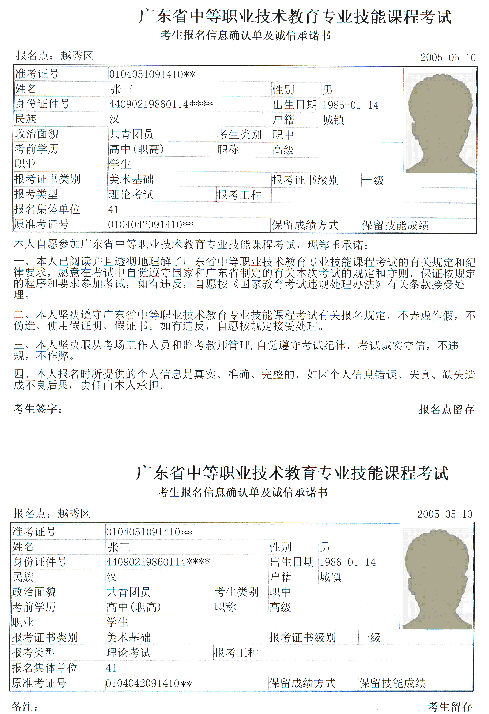

附件5
专业技能课程考试操作技能考试
实习证明（岗位工作证明）

年 月 日
姓名 |  | 性  别 |  | 身份证  号码
报 考 课 程 |  |  |  |  |  | 选考类别  （有选考类别的填写）
所在学校（单位） |  |  |  |  |  | 已实习（工作）时数
我确认以上信息准确、真实。同时，我承诺：
本人已完成考试大纲所规定学时数的操作技能训练，具备独立完成、安全操作的能力；在考试过程中自觉遵守有关规定和纪律，服从考试工作人员的管理，不作任何违反操作技能考试《考生守则》规定的事情。若有违反，愿意接受考试机构的相应处理。

考生签名：
学校（单位）意见：

该考生所填情况属实，同意报考。
学校（单位）盖章
年 月 日
注：1．参加电工、电子、机械、化学操作技能考试的考生报考时必须出示本证明。
2．考生考试时，此证明须与准考证、身份证、考试通知单同时交考核点审核，并于考试完毕后交考核点存档。
3．报考有关课程操作技能考试技能训练时数要求（见下表）
课程名称 | 训练时数要求
电工 | 在校生不得少于80学时 非在校生不得少于120学时
电子 | 在校生不得少于45学时 非在校生不得少于55学时
机械 | 不得少于120小时
化学 | 不得少于20学时

附件6
专业技能课程考试（笔试）
市（区）考场安排表

开考时间： 年 月 日
课 程  名 称 | 考生人数 | 考点名称 | 试室数 | 考务负责人 |  | 值班电话 | 备 注
 |  |  |  | 姓 名 | 联系电话  （固话与手机） | 值班电话 | 备 注
注：该表请用正楷填写或电脑打印，于2017年4月28日前传真至020－38627962。

填报单位(盖章)： 填表人（签名）：

填表日期： 年 月 日
专业技能课程考试（操作技能考试）
市（区）考场安排表

课程名称 | 技能类别 | 开 考 时 间 |  | 考 场 安 排 |  |  |  |  | 考务负责人 |  | 值班  电话 | 考 官 安 排 |  | 需从外市调入的考官人数
课程名称 | 技能类别 | 日期 | 本批次考  试时间段 | 考点名称 | 开考试室数 | 每试室可容纳考生人数 | 每试室实际安  排考生人  数 | 本批次考生总人数 | 姓 名 | 联系电话  （固话与手机） | 值班  电话 | 单 位 | 人 数 | 需从外市调入的考官人数
说明：1.会计、教育基础综合（美术）试室安排为20人/试室；美术基础为30人/试室；其他科目类别每试室人数由考点根据考务手册相关要求安排。
2.同一课程类别按每一考试不同批次，在本表中分行填写。凡到外地借考的，须在表中“考点名称”栏注明借考地。
3.机械、教育基础综合、音乐综合、旅游、生物技术基础、教育基础综合课程请注明报考类别。
4.该表请用正楷填写或电脑打印，于2017年4月28日前传真至020－38627962。

填报单位(盖章)： 填表人（签名）：

填表日期： 年 月 日
附件7
专业技能课程考试科次统计表

地市名称 | （盖章）
考务联系人 |  |  | 固定电话
考务联系人 |  |  | 移动电话
考务联系人 |  |  | 邮 箱
项目  课程 | 技能人数 |  |  |  | 理论人数 | 总人数
项目  课程 | 工种类别 | 报考人数 |  | 小计 | 理论人数 | 总人数
电工 | 全部
电子 | 全部
机械 | 001车工
机械 | 002钳工
机械 | 003铣工
机械 | 004数控车工
化学 | 全部
会计 | 全部
旅游 | 001导游与旅行社管理
旅游 | 004美容美发与形象设计
旅游 | 005餐饮服务(中餐)
旅游 | 006餐饮服务(西餐)
旅游 | 007客房实务－中式铺床
旅游 | 008客房实务－西式铺床
教育基础综合 | 001美术
教育基础综合 | 002声乐
教育基础综合 | 003舞蹈
教育基础综合 | 004钢琴
音乐综合 | 001音乐基本素质＋声乐
音乐综合 | 002音乐基本素质＋器乐
音乐综合 | 003音乐基本素质＋舞蹈
美术基础 | 全部
生物技术基础 | 全部
土木工程
合计

